**系統程式設計**

**Lab5 Stdio Compare**

1. **Where is the counter you add?   
   (請註明在程式碼的第幾行，最好加上截圖)**

**使用int cnt計算迴圈數**

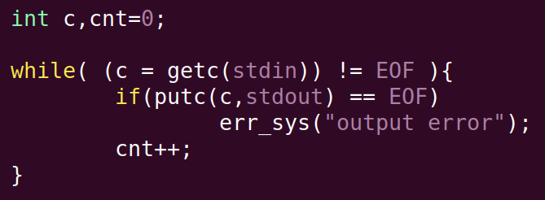

1. **Screen shot for Table1  
   (提供每個執行後的截圖，並說明每張截圖是屬於哪種function)**

**getc、putc**

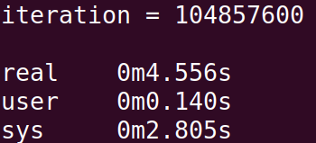

fgets、fputs

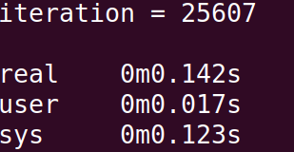

1. **Screen shot for Table2  
   (提供每個執行後的截圖，並說明每張截圖是屬於哪種mode)**

**full buffer**

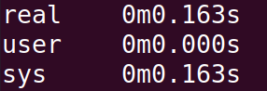

**line buffer**

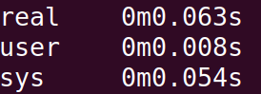

**unbuffer**

